муниципальное казенное дошкольное образовательное
учреждение города Новосибирска
«Детский сад № 432 комбинированного вида»

Тема: Семья на пороге школьной жизни ребенка
(родительское собрание в подготовительной группе)
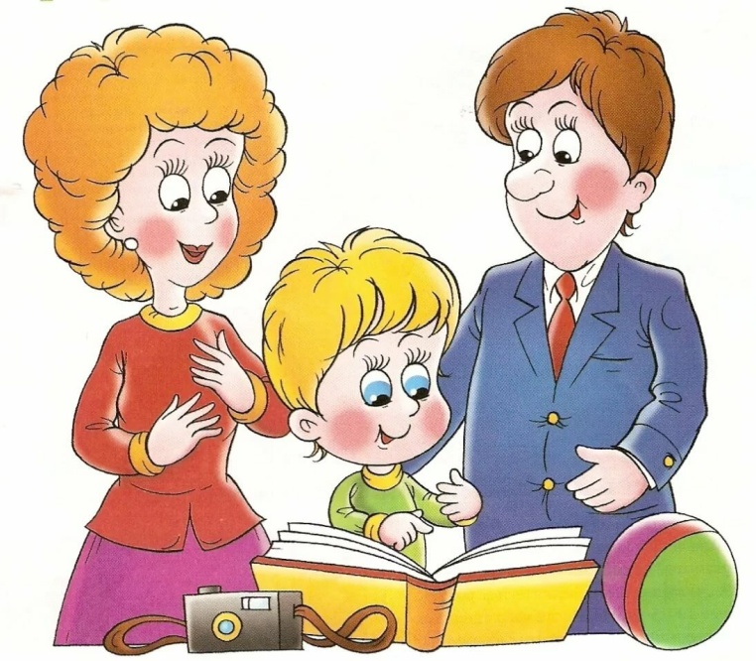

Провели воспитатели:
Старенькова Марина Анатольевна
Куликова Анастасия Геннадьевна

Новосибирск 2019

Цель: Объединить усилия семьи и детского сада по вопросам подготовки детей к школе.
Задачи:
-сообщить родителям знания о проблеме подготовки к школе, рассказать о сущности этой подготовки дать рекомендации;
-обсудить точки зрения родителей на роль семьи в предшкольный период жизни ребенка;
- вооружение родителей психолого-педагогическими знаниями и умениями по данному вопросу; вовлечение родителей в процесс воспитания своих детей.
Оборудование:
1.Полоски красного, синего, черного цветов, фигурки человечков на каждого родителя; ручки с черной и красной пастой.
2.Список факторов успешной подготовки и адаптации ребенка к школе на каждого родителя.
3.Памятки для родителей.
План проведения:
1.Вступительное слово (актуальность проблемы)
2.Упражнение «Экзамен для родителей»
3.Определение степени беспокойства в связи с приближающимся школьным обучением сына или дочери.
4.Диспут. Выбор факторов успешной подготовки и адаптации ребенка к школе.
5.Диагностика рисунков детей «Как я представляю себя в школе»
6.Портрет ребенка, не готового к школьному обучению.
7.Подведение итогов.

Ход встречи
-Уважаемые родители! Первого сентября ваш ребенок пойдет в школу. Его экзамен впереди. У образ жизни, он приобретает новое положение в обществе. Теперь главное в его жизни станет учебамногих родителей поступление в школу вызывает опасения, тревогу, и я думаю, что вы не исключение. И не случайно вы волнуетесь, ведь это переломный момент в жизни ребенка: резко меняется весь его, образовательная деятельность.
Вопросы для родителей «Сейчас-потом»
-Предлагаю вам сравнить чем будет отличаться жизнь дошкольника от жизни первоклассника. Для этого вам нужно ответить на ряд вопросов.
Примерные вопросы:
- Какие занятии проводятся в детском саду? Какие предметы будет изучать ребёнок в 1 классе?
- Сколько занятий в день проводится в детском саду? Сколько уроков в день будет в 1-м классе?
- Длительность занятия в подготовительной группе в детском саду? Длительность урока в школе?
- Сколько педагогов обучает ребёнка в детском саду? Сколько учителей будет обучать ребёнка в 1-м классе?
Определение степени беспокойства в связи с приближающимся школьным обучением сына или дочери
-Все вы очень хорошо знаете своих детей. Подумайте и выделите черты, которые, по вашему мнению, помогут или затруднят предстоящую учебу в школе. Возьмите фигурку человечка и напишите на ней черной пастой, те черты, которые помогут и красной пастой те черты, которые затруднят учебу вашего ребенка. А после этого поставьте фигурку на одну из трех полосок-дорожек, ведущих к школе. Черная полоска означает сильное ваше беспокойство, синяя-умеренное, красная- нет особого беспокойства.
-Что же является важным в подготовке к школе? Подготовка к школе процесс многоплановый. Психологи выделяют разные виды готовности к школе:
- интеллектуальную готовность;
- мотивационную готовность;
- эмоционально-волевую готовность;
- коммуникативную готовность.
Интеллектуальная готовность предполагает развитие внимания, памяти, сформированные мыслительные операции анализа, синтеза, обобщения, установление закономерностей, пространственного мышления, умение устанавливать связи между явлениями и событиями, делать простейшие умозаключения на основе аналогии. Например, морковь – огород, грибы — … лес
К 6–7-и годам ребенок должен знать:
- свой адрес и название города, в котором он живет;
- название страны и ее столицы;
- имена и отчества своих родителей, информацию о местах их работы;
- времена года, их последовательность и основные признаки;
- названия месяцев, дней недели;
- основные виды деревьев и цветов.
Ему следует уметь различать домашних и диких животных, понимать, что бабушка — это мама отца или матери.
Мотивационная готовность…
Иными словами, он должен ориентироваться во времени, пространстве и подразумевает наличие у ребенка желания принять новую социальную роль — роль школьника.
С этой целью родителям необходимо объяснить своему ребенку, что учёба – это труд, дети ходят учиться для получения знаний, которые необходимы каждому человеку.
Следует давать ребенку только позитивную информацию о школе. Не следует запугивать детей школой, предстоящими трудностями, строгой дисциплиной, требовательностью учителя. «Вот пойдёшь в школу – там за тебя возьмутся, никто там тебя жалеть не будут. Помните, что ваши оценки с легкостью заимствуются детьми. Ребенок должен видеть, что родители спокойно и уверенно смотрят на его предстоящее поступление в школу, дома его понимают, верят в его силы.
Причиной нежелания идти в школу может быть и то, что ребенок “не наигрался”. Но в возрасте 6–7 лет психическое развитие очень пластично, и дети, которые “не наигрались”, придя в класс, скоро начинают испытывать удовольствие от процесса учебы.
Вам не обязательно до начала учебного года формировать любовь к школе, поскольку невозможно полюбить то, с чем еще не сталкивался. Достаточно дать понять ребенку, что учеба — это обязанность каждого человека и от того, насколько он будет успешен в учении, зависит отношение к нему многих из окружающих ребенка людей.
Волевая готовность предполагает наличие у ребенка:
- способностей ставить перед собой цель,
- принять решение о начале деятельности,
- наметить план действий,
- выполнить его, проявив определенные усилия,
- оценить результат своей деятельности,
- а также умения длительно выполнять не очень привлекательную работу.
Развитию волевой готовности к школе способствуют изобразительная деятельность и конструирование, поскольку они побуждают длительное время сосредоточиваться на постройке или рисовании.
Для развития воли хороши настольные игры, где необходимо соблюдать правила игры, и подвижные. Например, игра «Зеркало», «Запрещённое число», «Да и нет».
Не ругайте ребёнка за ошибку, а разберитесь в её причине.
Структура головного мозга, отвечающая за произвольность поведения, формируется к 7 годам, поэтому ваши требования должны быть адекватными его возрасту.
Не исказите веру ребёнка в себя как в будущего школьника ни страхом, ни «розовой» водичкой облегчённых ожиданий.
Относитесь к ребёнку, как к себе, мы ценим себя по тому, что можем и умеем, так как всё знать невозможно.
Коммуникативная готовность.
Проявляется в умении ребенка подчинять свое поведение законам детских групп и нормам поведения, установленным в классе.
Она предполагает способность включиться в детское сообщество, действовать совместно с другими ребятами, в случае необходимости уступать или отстаивать свою правоту, подчиняться или руководить.
В целях развития коммуникативной компетентности следует поддерживать доброжелательные отношения вашего сына или дочери с окружающими. Личный пример терпимости во взаимоотношениях с друзьями, родными, соседями также играет большую роль в формировании этого вида готовности к школе.
-Перед вами факторы успешной подготовки и адаптации ребенка к школе, выберите из них три фактора, на ваш взгляд главных и объясните их. (родители выполняют задание и обсуждают его)
-А можете ли вы определить степень беспокойства вашего ребенка с предстоящим обучением? (вместе с психологом родители обсуждают рисунки детей «Как я представляю себя в школе»)
«Портрет» первоклассника, не готового к школе:
- чрезмерная игривость;
- недостаточная самостоятельность;
- импульсивность, бесконтрольность поведения, гиперактивность;
- неумение общаться со сверстниками;
- трудность контактов с незнакомыми взрослыми (стойкое нежелание контактировать) или, наоборот, непонимание своего статуса;
- неумение сосредоточиться на задании, трудность восприятия словесной или иной инструкции;
- низкий уровень знаний об окружающем мире, неумение сделать обобщение, классифицировать, выделить сходство, различие;
- плохое развитие тонко координированных движений руки, зрительно-моторных координации (неумение выполнять различные графические задания, манипулировать мелкими предметами);
- недостаточное развитие произвольной памяти;
- задержка речевого развития (это может быть и неправильное произношение, и бедный словарный запас, и неумение выразить свои мысли и т. п.).
Как помочь ребенку подготовиться к школе?
На что надо обратить внимание…
1. Выбор школы.
Если ребёнок в детстве часто болел, если ему трудно долгое время удерживать внимание на чём-то одном, если вы видите, что он морально не готов стать первоклассником — посоветуйтесь с психологом, какой класс для обучения выбрать , нагрузка в первый год учёбы должна быть посильной для ребёнка.
2. Самостоятельность.
Ребёнок должен уметь ухаживать за собой, самостоятельно раздеваться и одеваться. Очень важно приучить ребёнка к гигиене.
Научите малыша убирать своё рабочее место, бережно относиться к вещам.
Чтобы ребёнок быстрее смог адаптироваться в школе, он должен быть достаточно самостоятельным. Постарайтесь меньше опекать его, дайте ему возможность принимать самостоятельные решения и отвечать за них.
Поручите ему какие-нибудь домашние дела, он научился выполнять свою работу без помощи взрослых. Старшие дошкольники могут накрывать на стол, мыть посуду, чистить свою одежду и обувь, присматривать за младшими детьми, кормить рыб, птиц, котёнка, поливать цветы. Родители не должны делать то, что дети забыли или не захотели выполнять. Практика показывает, если дети до поступления в школу имели дома посильные для них обязанности, они легче справлялись с учебной деятельностью.
Итак, наша единая задача заключается в создании условий для успешной подготовки к обучению детей в школе. Для того, чтобы понять, какая помощь нужна ребёнку, важно знать, с какими трудностями он сталкивается, какие у него проблемы.

Литература:
Составлено с использованием методических материалови рекомендаций из печатных и электронных источников.

